Mesto Košice

Príloha č.7

Notifikácie

Email

|  |  |
| --- | --- |
| Zmluva |  |
| Verzia dokumentu | 0.1 |
| Autor dokumentu | Peter Stavný |
| Vlastník dokumentu | Mesto Košice |
| Dátum vydania |  |

Denník zmien:

| Verzia | Dátum | Revidoval | Popis | Označenie zmien |
| --- | --- | --- | --- | --- |
| 0.1 | 25.04.2025 | Peter Stavný | Iniciálna verzia dokumentu | Bez revízie |

Obsah

1 Slovník pojmov 3

2 Zoznam obrázkov 3

3 Zoznam tabuliek 3

4 Návrh riešenia 4

4.1 Biznisové služby modulu Autentifikácie aplikácie 4

4.2 OAuth2 a OIDC 4

4.2.1 Access token 4

4.3 Biznis architektúra 6

4.3.1 Biznis architektúra autentifikácie (TO-BE) 6

4.4 Aplikačná architektúra 7

4.4.1 Aplikačná architektúra autentifikácie (TO-BE) 7

4.5 Biznisové služby a procesy KK (E2E) 8

5 Skratky a značky 9

# Slovník pojmov

|  |  |
| --- | --- |
| Pojem | Vysvetlenie |
| Autentifikácia | Proces identifikácie a overenia identity v informačnom systéme. |
| Autorizácia | Tento dokument nepoužíva variácie slova autorizácia vo význame eGov, teda najmä v spojení s autorizovaním úkonov (napr. podpisovanie).  V rámci dokumentu je využívaný v zmysle "riadenia prístupu k službe" informačného systému. |
| Validácia | Overovanie a kontrola špecifikácie na základe preddefinovaných parametrov |
| Registrácia | Proces vytvorenia identity v informačnom systéme. |

# Zoznam obrázkov

Obrázok 1 Biznis architektúra notifikačného modulu 5

Obrázok 2 Aplikačná architektúra notfikácii TO-BE 6

Obrázok 3 Technologická architektúra notifikácii TO-BE 8

# Zoznam tabuliek

**No table of figures entries found.**

# Návrh riešenia

Modul notifkácii má na starosti nasledovnú funkcionalitu:

* Notifikovanie registrovaného o nových správach a udalostiach pomocou emailu

Pre identifikáciu a autentifikáciu občana je využitý OIDC OAuth2 servis Microsoft Entra – Azure AD B2C. Teda prístup občana k jednotlivým API je validovaný pomocou access tokenu vydanému po prihlásení sa na API rozhraniach jednotných servisov. Aby mohli tieto servisy validovať tieto tokeny, musia byť integrované na Azure AD B2C identity providera.

Modul a jeho servisy sú interné a vytvára konektor na SNTP servisu, ktorou je cloudová služba od MailJet.

Do budúcna sa predpokladá rozvoj a rozšírenie modulu o ďalšie notifikačné cesty ako sú SMS a Push Notifikácie.

## Biznisové služby modulu Notifications

* System to system
  + UCNS1 Notifikovanie o nových správach a udalostiach pomocou emailu

## Biznis architektúra

Návrh uvažuje s vytvorením služieb pre používateľov, ktorých poskytovanie bude podporené sústavou biznis procesov. Dôležitá je natívna integrovateľnosť vytvorených komponentov a opakovaná použiteľnosť kódov alebo stavebných prvkov.

### Biznis architektúra autentifikácie (TO-BE)

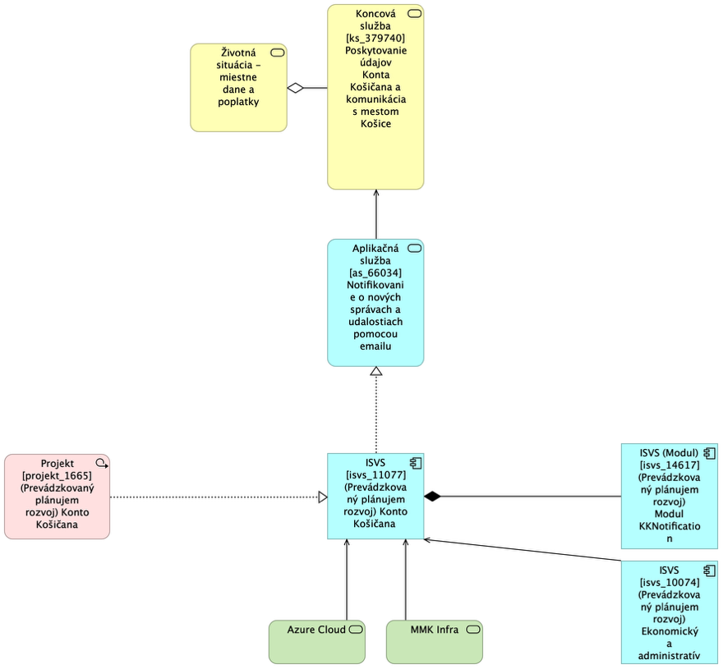

Obrázok 1 Biznis architektúra notifikačného modulu

## Aplikačná architektúra

### Aplikačná architektúra notifications (TO-BE)

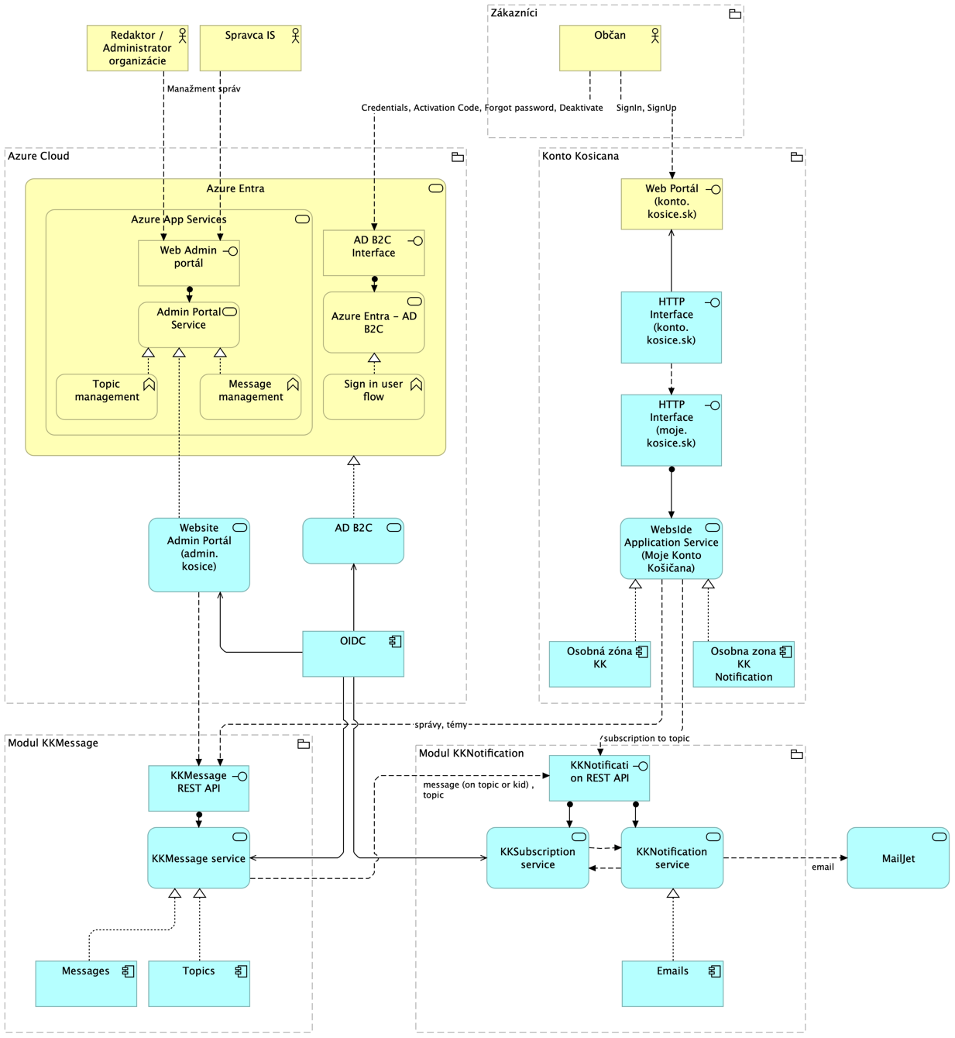

Obrázok 2 Aplikačná architektúra notfikácii TO-BE

Hlavný komponent aplikačnej architektúry pre správy je **KKNotification** servis.

|  |  |
| --- | --- |
| **KKNotification servis** | Servis má za úlohu:   * Spracováva správy do formy emailu * Odosiela správy na email. * Vytvorenie spojenia s Mailjet servisom |
| **KKMessage servis** | Servis má za úlohu:   * Spracováva správy * Odosiela správy na zvolenú notifikačnú cestu. * Poskytuje správy KK ako aj administrátorm * Manažuje témy pre organizácie * Manažuje prihlásenia sa na témy |
| **Azure Microsoft Entra - AD B2C** | Azure služba plní úlohu:   * Registruje a manažuje administrátorov organizácie * Registruje a manažuje organizáciu * Autentifikuje administrátorov. * Manažuje prístup administrátorov k témam a odosielaniu správ. |
| **Konto Košičana** | Webová aplikácia Konta Košičana z pohľadu autentifikácie:  Servis má za úlohu:   * Načítať správy registrovanému občanovi odoslané systémom alebo administrátorom. * Umožniť registrovanému občanovi manažovať si prijímanie správ na konkrétne témy. |
| **Admin Portál** | Servis má za úlohu:   * Autentifikuje sa administrátorov organizácie. * Umožňuje administrátorom vytváranie tém pre svoju organizáciu * Umožňuje administrátorom odosielanie správ na príslušné témy * Umožňuje administrátorom vidieť správy odoslané v mene |

## Fyzická architektúra

### Technologická architektúra správ (TO-BE)

Obrázok 3 Technologická architektúra notifikácii TO-BE

## Biznisové služby a procesy KK (E2E)

V tejto kapitole je popísaný budúci stav end-to-end biznis služieb a procesov KK.

### UCNS1 Notifikovanie o nových správach a udalostiach pomocou emailu

|  |  |
| --- | --- |
| Kód | RO_P1.01 |
| Názov | UCNS1 Notifikovanie o nových správach a udalostiach pomocou emailu |
| Popis |  |
| Vstupné podmienky | * Azure AD B2C tenant je nakonfigurovaný. * Notification servis má vystavený admin endpoint **/kk/...** |
| Výstupné podmienky | * Registrovaný občan KK prijme email na svoju preferovanú emailovú adresu. |
| Obmedzenia | * ... |
| Hlavný scenár | 1. ... |
| Alternatívny scenár |  |

# Skratky a značky

V tomto dokumente sú použité nasledujúce skratky a značky:

| Skratka / Pojem | Vysvetlenie / Popis |
| --- | --- |
| AAA | Autentifikácia, autorizácia a audit. |
| AD | Azure Active Driectory B2C. |
| Admin GUI | Rozhranie pre správu a konfiguráciu aplikácií, spravidla pre rolu Administrátor (Admin). |
| API | **Application Platform Interface**, rozhranie aplikačnej platformy spravidla na komunikáciu medzi systémami. |
| API First | Prístup, ktorý určuje spôsob návrhu a vývoja aplikačného softvéru, tak aby API vznikalo ešte pred samotnou implementáciou. |
| API GW | Verejná integračná platforma (API Gateway). |
| AS | Aplikačná služba (AS) je služba, ktorá sprístupňuje automatizované správanie aplikačnej funkcie, resp. aplikačného komponentu, ktorý je súčasťou informačného systému verejnej správy. |
| AS–IS | Aktuálny stav bez realizácie projektu. |
| BOK | Bezpečnostný osobný kód. |
| BPaaS | Business-process-as-a-Service. |
| BPMN | Business Process Model and Notation. |
| CAMP | Centrálna API Manažment Platforma. |
| CEP | Centrálna elektronická podateľňa. |
| CI/CD | Kontinuálna integrácia a dodávka. |
| CIP | Centrálna integračná platforma. |
| CISSP | Certified Information Systems Security Professional. Certifikát pre oblasť informačnej bezpečnosti. |
| CMS | Systém na správu obsahu (Content Management System). |
| CPU | Centrálna procesorová jednotka. |
| CSRÚ | Centrálna Správa Referenčných Údajov - informačný systém. |
| CÚD | Centrálne úradné doručovanie - rozšírenie modulu MED. |
| DB | Databáza (Database). |
| DevOps | Prístup riadenia založený na spolupráci vývoja a prevádzky. |
| DNR | Detailný návrh riešenia. |
| DOS | Pokus útočníka zamedziť používateľom prístup k službám počítača alebo k sieti. Komunikácia medzi používateľmi je natoľko preťažená, že nemôže adekvátne prebiehať. Napadnutý počítač je zvyčajne potrebné reštartovať, aby mohol poskytovať plnohodnotné služby (Denial of Service).  Cieľom sa stávajú najčastejšie web servery a účelom útoku je vyradiť ich z činnosti. |
| EA | Enterprise architektúra. |
| eDesk | Modul elektronických komunikačných stránok ÚPVS. |
| eForm | Modul elektronických formulárov ÚPVS. |
| eGOV | eGovernment. |
| eID | Elektronická identifikačná karta. |
| EKR | Externé komunikačné rozhranie modulu eDesk. |
| ESB | Podniková zbernica služieb (Enterprise Service Bus). |
| FAQ | Často kladené otázky (Frequently Asked Questions). |
| FO | Fyzická osoba. |
| G-Cloud | Vládny cloud (Government cloud). |
| G2G | Government To Government. |
| Git | Systém slúžiaci na riadenie revízií. |
| GovNET | Zabezpečená štátna sieť spravovaná Národnou agentúrou pre sieťové a elektronické systémy. |
| GUI | Grafické používateľské rozhranie (Graphical User Interface). |
| GUID | Globally Unique Identifier. |
| HDD | Pevný disk (skratka HDD z angl. hard disk). |
| HTML | Hypertextový značkový obsah (Hypertext Markup Language). |
| HTTP | Hypertextový prenosový protokol (Hypertext Transfer Protocol). |
| HW | Hardvér (Hardware). |
| IaaS | Infraštruktúra ako služba (Infrastructure as a Service). |
| IAM | Modul pre autentifikáciu používateľa. |
| IAM STS | Služba na vydanie SAML tokenov cez integračné rozhranie. |
| IAM WS | Synchrónne služby modulu IAM poskytujúce funkcionalitu nad identitou. |
| IČO | Identifikačné číslo organizácie. |
| ID | Identifikačné číslo. |
| ID-SK | Jednotný dizajn manuál elektronických služieb Slovenska. |
| IDP | Identity provider. |
| IIS | Internet Information Services. |
| IOM | Integrované obslužné miesto. |
| IS | Informačný systém |
| IS CSRU | Informačný systém Centrálnej správy referenčných údajov. |
| IS VS | Informačný systém verejnej správy. |
| ISO | International Organization for Standardization. Organizácia vydávajúca medzinárodné štandardy. |
| IT | Informačné technológie. |
| IT TOGAF | Medzinárodne akreditovaný certifikát, potvrdzujúci znalosti v oblasti Enterprise Architektúry. |
| IT VS | Informačné technológie verejnej správy. |
| JSON | JavaScript Object Notation. Štandardný formát súborov a formát výmeny údajov. |
| KC | Kontaktné centrum. |
| EP | Elektronický podpis. |
| KEP | Kvalifikovaný elektronický podpis, používa sa aj QES. |
| KK | Konto Košičana |
| KP | Katalóg požiadaviek. |
| KPI | Kľúčový ukazovateľ výkonnosti (Key performance Indicator). |
| KS | Koncová služba (KS) je služba, ktorá napĺňa určitú potrebu používateľa pri komunikácii s verejnou správou. Prostredníctvom koncovej služby sa uskutočňuje komunikácia občana s inštitúciou verejnej správy (G2C), podnikateľa s inštitúciou verejnej správy G2B), inštitúcie verejnej správy s inštitúciou verejnej správy (G2G), ak sú v postavení aplikácie práva a účastníka konania a inštitúcie verejnej správy so zahraničnou inštitúciou verejnej správy (G2A). |
| LDAP | Lightweight Directory Access Protocol. Protokol pre ukladanie a prístup k dátam. |
| MEF / eForm | Modul elektronických formulárov. |
| MEP | Platobný modul (modul elektronických platieb). |
| META IS | Centrálny metainformačný systém verejnej správy. |
| MF SR | Ministerstvo financií SR. |
| MH SR | Ministerstvo hospodárstva SR. |
| mID | Mobilné ID reprezentované mobilnou aplikáciou Slovensko v mobile. |
| MIRRI | Ministerstvo investícií, regionálneho rozvoja a informatizácie SR . |
| MK SR | Ministerstvo kultúry SR. |
| MPSVaR SR | Ministerstvo práce, sociálnych vecí a rodiny SR. |
| MŠVVaŠ SR | Ministerstvo školstva, vedy, výskumu a športu SR. |
| MV SR | Ministerstvo vnútra SR. |
| MVC | **Model View Controller** - návrhový vzor, ktorý sa bežne používa na vývoj používateľských rozhraní. |
| NASES | Národná agentúra pre sieťové a elektronické služby vznikla 1. januára 2009 ako príspevková organizácia Úradu vlády Slovenskej republiky (ďalej ako „ÚV SR“) za účelom plnenia odborných úloh v oblasti informatizácie spoločnosti vyplývajúcich zo zákona č. 275/2006 Z. z. o informačných systémoch verejnej správy a o zmene a doplnení niektorých zákonov v znení neskorších predpisov, správy a prevádzkovania elektronických komunikačných sietí a služieb, pre Úrad vlády Slovenskej republiky (ktoré ÚV SR vyplývajú z § 24 ods. 3 zákona č. 575/2001 Z. z. o organizácii činnosti vlády a organizácii ústrednej štátnej správy, ako aj §5 ods. 2 zákona č. 275/2006 Z. z. o informačných systémoch verejnej správy a o zmene a doplnení niektorých zákonov v znení neskorších predpisov), a aj pre ostatné orgány štátnej správy, právnické osoby a fyzické osoby, ktoré požadujú informácie, údaje z informačných systémov, databáz a registrov verejnej správy. Od 1. januára 2019 bola NASES delimitovaná pod Úrad podpredsedu vlády pre investície a informatizáciu (súčasné Ministerstvo investícií, regionálneho rozvoja a informatizácie SR). |
| NBÚ | Národný bezpečnostný úrad. |
| NET | Platforma pre vývoj webových aplikácií. |
| Nginx | Webový server. |
| NKIVS | Národná koncepcia informatizácie verejnej správy. |
| OP | Občiansky preukaz. |
| OPZ | Opis predmetu zákazky. |
| Oracle | Systém riadenia bázy dát. |
| OS | Operačný systém. |
| OST | Object Storage, objektové úložisko ÚPVS. |
| OVM | Orgán verejnej moci. |
| OWASP | Open Web Application Security Project. Určuje základné opatrenia pre zabezpečenie webu. |
| PaaS | Platforma ako služba (Platform as a Service). |
| PK | Prístupový komponent. |
| PO | Právnické osoby. |
| RAM | Pamäť s priamym prístupom alebo RAM (angl. Random Access Memory). |
| RAW data | Surové (RAW) dáta. |
| Rest API | Representational State Transfer. Architektúra rozhraní. |
| RFO | Register fyzických osôb. |
| RPO | Register právnických osôb. |
| SaaS | Softvér ako služba (Software as a Service). |
| SAML | Security Assertion Markup Language - Standard založený na XML (). |
| SLA | Service level Agreement, servisná zmluva. |
| SOAP | Simple Object Access Protocol. |
| SP | Service provider – poskytovateľ služby, spravidla právnická osoba alebo inštitúcia. |
| SQL | Štruktúrovaný vyhľadávací jazyk (Structured Query Language). |
| SR | Slovenská republika. |
| SSL | Secure Sockets Layer. |
| SVM | Slovensko v mobile. |
| SW | Softvér (Software). |
| SZČO | Samostatne zárobkovo činná osoba. |
| TEST | Prostredie pre vykonanie funkčných testov na strane Zhotoviteľa. |
| TO-BE | Budúci stav. |
| UAT | Prostredie určené pre vykonanie používateľských akceptačných testov (user acceptance testing environment). |
| UI | Používateľské rozhranie (User Interface). |
| UIR | Univerzálne integračné rozhranie. |
| UIR | Univerzálne integračné rozhranie - synchrónne rozhranie modulu G2G pre príjem SkTalk správ. |
| UML | Unified Modeling Language. Modelovací jazyk určený na vizualizáciu, špecifikáciu, navrhovanie a dokumentáciu programových systémov. |
| ÚPVII / ÚPPVII / ÚPPVIaI | Úrad podpredsedu vlády pre investície a informatizáciu (súčasné Ministerstvo investícií, regionálneho rozvoja a informatizácie SR). |
| ÚPVS | Ústredný portál verejnej správy. |
| URL | Uniform Resource Locator. Definuje doménovú adresu servera, umiestnenie zdroja na serveri a protokol, ktorým je možné k zdroju pristupovať. |
| USR | Univerzálne synchrónne rozhranie ÚPVS |
| ÚV SR | Úrad vlády Slovenskej republiky. |
| UX | Používateľský zážitok ( User Experience ). |
| VS | Verejná správa. |
| WEB SSO | Jednorazová jednotná autentifikácia na jednom mieste cez webový prehliadač. |
| WSDL | Web Services Description Language. |
| WYSIWYG | Princíp verného prenosu vizuálnej informácie (What You See Is What You Get). |
| XML | Extensible Markup Language. |
| XPATH | Dotazovací jazyk na výber uzlov z dokumentu XML. |
| XSD | XML Schema Definition. |
| XSLT | Jazyk určený na transformovanie XML. |
| XSS | Metóda narušenia WWW stránok využitím bezpečnostných chýb v skriptoch. |
| Z.z. | Zbierka zákonov. |
| ZoD | Zmluva o dielo. |
| ŽS | Životná situácia. |